
Comunicato stampa

Dove finisce tutta la musica che non suona più? Ecoem con Milano Music Week per il corretto conferimento dei rifiuti da strumenti e hardware

Il Consorzio è sponsor dell’evento in programma nel cuore della città dal 17 al 23 novembre e porta in calendario un momento di approfondimento per capire come rendere la filiera musicale più sostenibile, tra riciclo, riuso e consapevolezza ambientale. Presente al talk - in agenda il 19 novembre alle ore 15:30 presso Palazzina Appiani – il presidente di Ecoem Fabio Fasolino

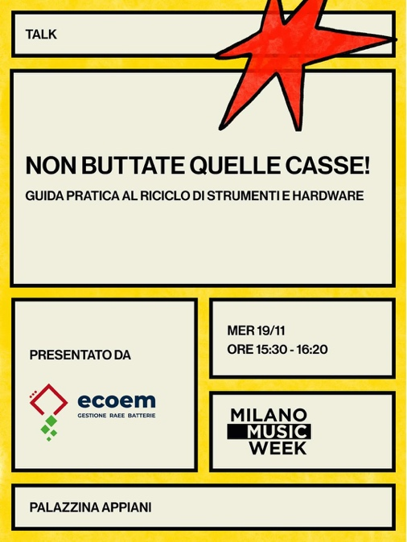
Casse rotte, vecchi mixer, chitarre fuori uso, cd e cavi ingarbugliati: dove finisce tutta la musica che non suona più? L’industria musicale incontra la sostenibilità con il Consorzio Ecoem - uno dei principali Sistemi Collettivi Nazionali riconosciuti e certificati per la gestione dei RAEE (Rifiuti da Apparecchiature Elettriche ed Elettroniche), Batterie, Accumulatori accreditato dal MASE (Ministero dell’Ambiente e Sicurezza Energetica) – che annuncia il suo supporto alla Milano Music Week, l’evento che dal 17 al 23 novembre vede la città palcoscenico di un vasto pubblico di artisti, studenti, appassionati e tutti i protagonisti della filiera.

Ecoem è sponsor di questa nona edizione che pone l’accento sui temi ambientali e il valore sociale della musica: oltre a concerti, dj set e showcase, in programma workshop e panel che celebrano la filiera promuovendo inclusione e innovazione. Il 19 novembre, alle ore 15:30 presso Palazzina Appiani in Viale Giorgio Byron 2 a Milano, l’appuntamento è con il talk “Non buttate quelle casse! Guida pratica al riciclo di strumenti e hardware”, un dialogo tra il giornalista Luca Del Console e Fabio Fasolino, Presidente Consorzio Ecoem, che coinvolgeranno i presenti in un confronto stimolante, per fornire indicazioni per il corretto conferimento dei rifiuti da dispositivi musicali e apparecchiature elettroniche (ingresso aperto al pubblico e gratuito previa registrazione online).

Dalle sale prove ai grandi palchi, passando per studi di registrazione e home studio, il mondo della musica genera una quantità crescente di rifiuti elettronici e tecnologici. E troppo spesso non si sa come gestirli: fondamentale è quindi trasmettere, a tutti ma in particolare a una platea che coinvolge tanti giovani, linee guida pratiche da utilizzare nella quotidianità, così da rendere la filiera musicale più sostenibile.
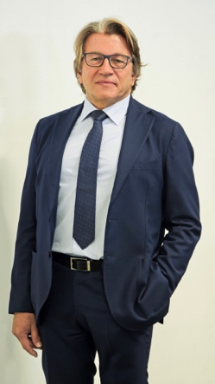

“La partecipazione alla Milano Music Week insieme alla nostra campagna di comunicazione ‘Ricicla il presente, salva il futuro’, attiva nelle principali città italiane su mezzi di affissioni e impianti digitali, testimoniano l’impegno di Ecoem nel promuovere l’attenzione alla sostenibilità ambientale, offrendo informazioni utili per la corretta gestione dei rifiuti RAEE, nel rispetto della legge – sottolinea Fabio Fasolino, Presidente Consorzio Ecoem. La musica è motore di cambiamento e innovazione, la platea della Milano Music Week è ideale per trasmettere e comprendere l’importanza del nostro messaggio. Ancor più per l’impronta ambientale significativa che questo settore potenzialmente può lasciare, a causa della sua grande produzione di rifiuti RAEE”.

Da sempre impegnato nella salvaguardia dell’ambiente e la sensibilizzazione dei cittadini nella diffusione della cultura legata al riciclo e alla sostenibilità, Consorzio Ecoem sostiene diverse iniziative di informazione e promozione territoriale per cogliere nuove preziose opportunità di coinvolgimento e consapevolezza. Così come quella della Milano Music Week, un evento che coniuga divulgazione, formazione e networking, rivolto non solo a professionisti e a chi aspira a entrare nel settore, ma anche a fan e appassionati, con nuovi format e workshop per tutte le età. Il pubblico ideale per promuovere comportamenti più responsabili per rendere la filiera musicale più sostenibile, tra riciclo, riuso e consapevolezza ambientale.

Operante su tutto il territorio Nazionale, il Consorzio svolge un ruolo fondamentale nel processo di transizione ecologica e raggiungimento degli obiettivi del paese in merito al riciclo dei rifiuti tecnologici esausti. Attraverso una filiera accreditata, Ecoem garantisce elevati standard di qualità nei processi di riciclo e trattamento, nel totale rispetto delle normative ambientali, creando valore e beneficio degli stakeholder e dell’ambiente.

Per maggiori informazioni: ecoem.it
Per registrarsi all’evento: milanomusicweek.it

Ufficio stampa NewsCast
www.newscast.it
agenzia@newscast.it
Stefania Caucci +39 348 2607581
Francesca Berton +39 348 3325871

